5 - Pembayaran Setoran Bukan Pajak (SSBP) => Kode Program 5101 tidak ada
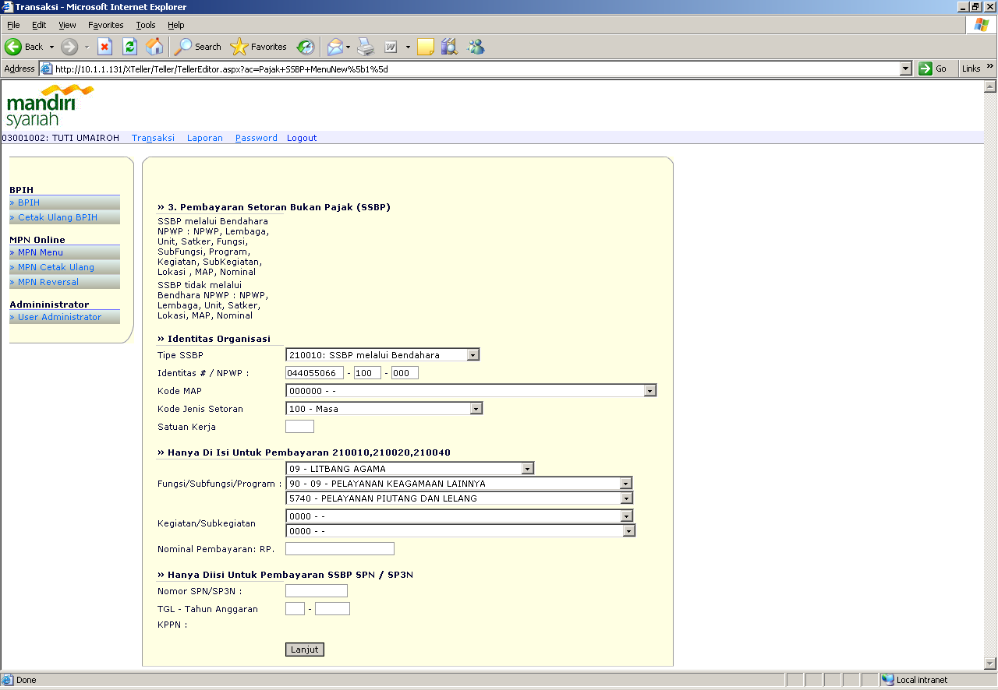

5 - Pembayaran Setoran Bukan Pajak (SSBP) => sebaiknya pencarian 09 - 90

